МУНИЦИПАЛЬНОЕ БЮДЖЕТНОЕ УЧРЕЖДЕНИЕ ДОПОЛНИТЕЛЬНОГО ОБРАЗОВАНИЯ

«Детская музыкальная школа № 5 имени В.П. Дубровского»

города Смоленска

**МЕТОДИЧЕСКАЯ РАЗРАБОТКА НА ТЕМУ:**

**РАБОТА НАД МУЗЫКАЛЬНЫМ ПРОИЗВЕДЕНИЕМ**

**С УЧАЩИМИСЯ КЛАССА БАЯНА (АККОРДЕОНА) ДМШ**

Преподаватель: Свиридова Н.М.

г. Смоленск

2017 г.

**СОДЕРЖАНИЕ**

ВВЕДЕНИЕ 3

ПЕРВЫЙ ЭТАП РАБОТЫ НАД МУЗЫКАЛЬНЫМ ПРОИЗВЕДЕНИЕМ 4

ОСОБЕННОСТИ ВТОРОГО ЭТАПА РАБОТЫ НАД ПРОИЗВЕДЕНИЕМ 9

ТРЕТИЙ ЭТАП РАБОТЫ НАД МУЗЫКАЛЬНЫМ ПРОИЗВЕДЕНИЕМ 27

ПРАКТИЧЕСКАЯ ЧАСТЬ 30

ЗАКЛЮЧЕНИЕ 34

СПИСОК ЛИТЕРАТУРЫ 35

# ВВЕДЕНИЕ

Работа над музыкальным произведением является творческим процессом, многообразие которого связано как с художественными особенностями произведения, так и с различными индивидуальными особенностями исполнителя.

Исполнять – значит творить: от исполнителя зависит, оживит он музыкальное произведение, одухотворит его или омертвит, принизит. Отсюда важную роль в процессе музыкального образования, в процессе формирования будущего музыканта призвана играть работа над художественным музыкальным произведением. Музыкальное произведение как художественная целостность, этапы и методы его освоения – являются одной из важнейших проблем музыкальной педагогики. Работа учащихся над музыкальным произведением многообразна, в значительной мере она зависит от самого произведения — сложности его содержания, собственно технических трудностей. Кроме того, приёмы и всё течение работы всегда связаны с возрастом и психологией учащегося, его одарённостью, уровнем музыкального и общего развития. Но, несомненно, существуют общие требования в работе над музыкальными произведениями, которые наиболее полно отражают пути развития юного музыканта.

Тема данной разработки актуальна, так как залог успешных результатов – в умении правильно определить ход и содержание работы над данным произведением. Неоднократное проигрывание пьес от начала до конца без понимания художественной и технической сторон произведении и умелого использования нужных для этого исполнительских средств не приводит к желаемым результатам. Нельзя заниматься одним лишь механическим заучиванием аппликатуры. Такая работа напрасно потраченное время и лишь утомляет учащегося. Работа над музыкальным произведением – это наиболее разработанная тема в теории исполнительства и обучения. На всех этапах роль музыканта – педагога очень велика. Начиная от выбора изучаемого произведения и кончая подготовкой к публичному его исполнению, педагог несет ответственность за все течение рассматриваемого процесса.

Многолетняя педагогическая практика показывает, что форму работы над музыкальным произведением представляется целесообразным выделить в три этапа:

1. Общее ознакомление с произведением.
2. Детальный разбор (анализ).
3. Художественная доработка произведения.

Но это разделение на этапы условно. Условность зависит от индивидуальных различий музыкантов, от особенностей их дарования, степени продвинутости.

Также перед музыкантом стоит много задач – глубоко изучить нотный текст, содержание произведения, форму и стиль, найти необходимые звуковыразительные и технические средства через воплощение намеченной интерпретации.

# ПЕРВЫЙ ЭТАП РАБОТЫ НАД МУЗЫКАЛЬНЫМ ПРОИЗВЕДЕНИЕМ

Решающую роль в воспитании музыканта – будущего исполнителя или педагога, играет тот репертуар, над которым он работает в процессе обучения. Репертуар является основным, определяющим средством развития всех музыкальных способностей, художественного вкуса, интеллекта, техники, образной сферы.

Основываясь на индивидуальном подходе к каждому учащемуся, он способствует многогранному развитию, воспитанию подлинных музыкантов – профессионалов. Воспитывая учащихся на самом разнообразном репертуаре, надо исходить из принципа последовательности музыкального развития.

Намечая репертуар для каждого ученика нужно учитывать подготовку, возраст, физические возможности, подмечая как сильные стороны дарования, так и отрицательный качества, часто связанные с приобретением неправильных навыков в прошлом Необходимо давать репертуар «в сторону наибольшего сопротивления», то есть такой, который помогает преодолению слабых сторон учащихся. Поэтому одной из основных задач педагога является продуманное, целенаправленное, составление репертуара для каждого учащегося.

Первый этап работы учащегося над музыкальным произведением характеризуется общим ознакомлением с произведением, где основной задачей является создание общего представления о произведении, выявление основных трудностей и эмоциональное восприятие его в целом. Полезным представляется ознакомление учащегося с творческой биографией композитора, с общим анализом его творчества, а также с исторической эпохой создания произведения.

Для того чтобы получить представление о стиле, характере музыки, форме произведения необходимо проиграть произведение целиком, либо крупными разделами. Чтение пьесы с листа может сочетаться прослушиванием её в записи, показом педагогом. Решающее значение для всей последующей работы над произведением имеет анализ тематического материала, определение его характера. Также содержание произведения непрерывно связано с его формой. Поэтому важное значение для постижения художественного образа приобретает анализ структуры произведения, способствующий объективности и индивидуальному своеобразию исполнительской интерпретации. Впоследствии все это будет способствовать всестороннему овладению глубокого изучения того иного художественного произведения.

Прежде всего, следует рассказать ученику о создателе произведения (будь то композитор или народ); об эпохе, в которую оно возникло; о стиле и требуемой манере исполнения; о его содержании, характере, сюжете; основных темпах; о форме, структуре, композиции. Эту беседу необходимо построить живо, интересно, приводя для иллюстрации произведение в целом и его фрагменты, лучше – в собственном исполнении педагога. Учащимся старших классов можно порекомендовать литературу о композиторе или произведении.

Передавая в своём исполнении замысел композитора, учащийся должен выражать и своё отношение к исполняемому, выявлять своё понимание произведения. Бесспорно, это понимание основывается на тексте – его выразительных элементах, авторских указаниях. Большого проникновения в замысел композитора, увлечения музыкой, творческой отдачи требует исполнение художественных произведений. Даже не очень интересные в музыкальном отношении инструктивные этюды производят хорошее впечатление на слушателя, если они сыграны с удовольствием и «от себя». Любое  из них должно вызывать в учащемся ответные настроения, мысли, чувства. Помогать «вживаться» в произведение, вчитываться в текст, вслушиваться в сыгранное, конечно, будет педагог. Только он может увидеть, что в каждом конкретном случае требует большего внимания ученика, что надо подчеркнуть «произнести» более выразительно. Цель всего сказанного и показанного учащемуся состоит, прежде всего, в том, чтобы разбудить или углубить его собственную мысль и эмоциональное восприятие музыки, вызвать потребность в обязательной внутренней работе, связанной с осознанием произведения и с проникновением в его содержание. С понимания настроения, характера произведения в целом и художественных основных образов начинается его изучение.

Ознакомившись с произведением, ученик приступает к тщательному прочтению текста, к его разбору. Грамотный, музыкально – осмысленный разбор создаёт основу для правильной дальнейшей работы, поэтому значение его трудно переоценить. Время, занимаемое разбором, его музыкальный – художественный уровень будут самыми разными для учащихся различной степени музыкального развития и одарённости, но во всех случаях на данной начальной ступени работы не должно быть неряшливости, небрежности.

Знакомство с текстом начинается со зрительного охвата нотной партитуры. Просмотр текста без инструмента даёт возможность, путём устного анализа, сравнивая соразмерить технические сложности со своими возможностями. Чтение текста с помощью инструмента помогает освоить технические вершины, выявить приёмы, способствующие их правильному воспроизведению и художественному осмысливанию. Работа над исполнительским анализом помогает установить структурное строение произведения, динамическую направленность к местной или главной кульминации, понять, как строится произведение в деталях, и какое их значение в раскрытии целого. Мелодическая, ритмическая, темповая структуры и т.д. взаимосвязаны и своими специфическими средствами определяют общий характер произведения. Роль каждой из них помогает раскрыть содержание. Исполнитель не должен изменять эти выразительные средства композитора. Они лишь помогают найти верный путь к прочтению сочинения.

Нередко особого внимания требует метроритмическая точность исполнения. Сначала проигрывает педагог мелодию по нотам, привлекает его слуховое внимание к ритмическому рисунку мелодии. Далее следует предложить ученику, глядя в ноты, назвать длительности, которые он там видит. После этого ученик вновь слушает в исполнении педагога мелодию или пьесу, а затем, также, глядя в ноты, прохлопывает её ритмический рисунок. В сознании ученика создаётся связь: слышу – вижу – ощущаю – передаю.

Затем учащийся с помощью педагога проигрывает «начерно», по возможности без длительных остановок с начала до конца; если это довольно крупное сочинение, допустимы остановки между большими законченными частями, дольше останавливаясь на более трудных. Ни в коем случае нельзя допускать разучивание произведения по тактам, то есть выучивать один такт за другим. К тому же начало музыкальной фразы не всегда совпадает с началом такта, а её окончание – с окончанием такта, поэтому, разрывая музыкальную фразу, учащийся теряет ощущение целого.

Счёт вслух, представляется нам традицией, от которой в педагогической практике пора отказаться. Он разрывает музыкальную ткань, ломает живой ритм, делает безразличным отношение ученика к качеству звучания. Постоянный счёт утомляет ученика, понижает его интерес к музыке и к занятиям ею, отнюдь он не развивает ритмическое чувство. Разумеется, поясняя ученику размер, тактовое членение и основы нотной записи, следует познакомить ученика со счётом и научить его пользоваться им. В особых трудных случаях можно предложить ученику просчитать отдельные места на уроке в присутствии педагога. Иногда можно просчитать во время игры ученика. Но, как правило, к этому приходится прибегать редко.

Большую помощь учащемуся при начальном проигрывании оказывает дирижирование педагога. Не тактирование или счёт вслух, а именно дирижирование, которое помогает ученику понять характер произведения. Примерно такое же значение имеет совместное исполнение пьесы учащимся и педагогам. Кроме того, эти приёмы не позволяют ученику останавливаться из – за мелких ошибок и, следовательно, способствуют его более цельному восприятию произведения.

Наряду с тщательным разбором текста, важно подобрать хорошую, наиболее подходящую для ученика аппликатуру. Об этом необходимо проявлять заботу именно на раннем этапе работы, так как удачно найденная аппликатура способствует лучшему решению требуемых художественных задач и скорейшей автоматизации игровых движений, а переучивание чревато опасностью последующих запинок (т.е. верная и удобная аппликатура способствует более быстрому запоминанию текста, неправильна – тормозит процесс выучивания).

При разучивании музыкального произведения так же важен *ритмический контроль*, развивающий чувство единого дыхания, понимания целостности формы.

Полезно заниматься ритмом, как на начальном этапе работы, так и при исполнении готового, выученного произведения. ***(****Ученик играет правой рукой ритм одной из фраз, контролируя слухом каждую длительность, точно выполняя ритмический рисунок).*

Сразу надо дать ученику цельное и как можно более четкое представление о характере произведения. Несомненно, более полезным является сочетание словесного пояснения с живым показом на инструменте. Но нужно учитывать и то, что хорошее исполнение в записи или педагогом может способствовать возникновению желания скопировать его, ограничить собственную творческую инициативу ученика.

Исполнитель, знакомясь с произведением, проигрывает его с листа. Этому надо придавать первостепенное значение. Оно дает возможность музыканту сразу же охватить его скрытый эмоциональный смысл, почувствовать его подлинное содержание. В этом ощущении целого закладываются основы плана будущей работы над произведением.

Целостное прочтение текста с листа обеспечивается предварительным просмотром фактуры произведения, направленным на выявление мелодии, сопровождения, ритмического рисунка, повторности фигур техники, аппликатурных групп.

Но самое главное – педагог должен побуждать ученика самостоятельно ознакомиться с текстом произведения. Наблюдая разбор учеником нового текста, педагог должен сразу распознать причины неизбежного появления погрешностей в его игре, условно разделив их на две группы: первая связана с потерей слухового контроля (особенно в произведениях, сложных в фактурном, гармоническом и ритмическом отношениях), другая обусловлена неграмотным прочтением нотной записи. Во всех случаях педагог должен натолкнуть ученика на самостоятельное обнаружение своих ошибок.

При наблюдении за разбором и разучиванием произведения и обдумывании предварительных методических рекомендаций, педагог должен учитывать два основных момента: как усваивает ученик содержание пьесы и отдельные компоненты её музыкального языка, и как формируются его исполнительские приемы. Главное не надо торопить ученика, опережать естественный процесс осмысления музыки.

Большое значение на начальной стадии работы играют образные сравнения, аналогии с явлениями природы, с творениями других видов искусств – словом, пояснения обращенные к воображению ученика.

Итак, первый этап работы завершается созданием эмоционально – окрашенного образа и выявлением основных трудностей на пути к достижению конечного художественного результата. Также ученик должен получить представление о стиле, форме, мелодических линях, гармонических особенностях, понимать предстоящие технические и художественные задачи, представлять конечное звучание пьесы.

«Звучание при разборе зависит, конечно, от характера произведения и его выразительных основных особенностей. Игра ученика должна определяться вслушиванием в музыку и её пониманием, хотя бы в общих чертах, а не представлять собой бессодержательного, пусть и правильного чтения нотных знаков. Так, в частности необходимо, чтобы учащийся с самого начала обязательно обращал внимание на фразировку, иначе его игра будет лишена всякого смысла».[1] При разборе надо приучать слышать фразу, воспринимать каждую в развитии и «вести» её. Нередко ученики, не успев дослушать одно построение, «набрасываются» на следующее. Причина заключается в невнимании к смыслу исполняемого и, как следствие, к «дыханию» в музыке. Конечно, вдумчивая, часто весьма длительная работа над фразировкой, её выразительностью приводится в основном позже, но важно, чтобы начало ей было положено, и ученик умел сознательно, как музыкант, разбирать новые для себя сочинения.

На этом этапе работы большей частью нельзя ещё говорить об игре в надлежащем темпе (кроме медленных пьес), об уточнении динамических нюансов, об агогике и о многом другом. Однако звуковысотная точность и метроритмическая тщательность прочтения нотных знаков, применения указанных штрихов и, как только что говорилось, элементарная осмыслённость фразировки, слышание гармонической основы обязательны при разборе любых произведений. Разница лишь в том, что в одном случае эта работа будет проделана самим учащимся, в иных – при участии педагога.

Естественно, что до того, как ученик сможет приобрести самостоятельность, его надо этому учить, помогать усваивать необходимые навыки работы.

Итак, в результате первоначального знакомства с произведением учащийся должен как можно больше узнать о нём, понимать предстоящие технические и художественные задачи, представлять конечное звучание пьесы.

Несмотря на всю важность, первый этап работы непродолжителен: один – три урока.

# ОСОБЕННОСТИ ВТОРОГО ЭТАПА РАБОТЫ НАД ПРОИЗВЕДЕНИЕМ

Второй этап работы над музыкальным произведение – это длительный период, преимущественное значение здесь приобретает процесс автоматизации движений, основывающих исполнение произведения на инструменте, поиски адекватных средств воплощения образа и замысла произведения. На этом этапе работы над произведением ученик должен вполне овладеть сочинением, то есть понять его художественное содержание, соблюдая агогические и динамические нюансы, преодолеть технические трудности, выучить произведение наизусть, не теряя его художественного целого.

Работа над мелодией начинается с первых шагов обучения. Когда ребенок поет песенку и пробует подбирать попевки из двух-трех звуков, следует уже обратить его внимание на то, что мелодия – это не ряд особенных звуков, что они связаны между собой в единое целое. Ведь работа над звукомсчитается самой сложной.

Одной из главных задач достижения качественного звучания мы считаем воспитание умения вслушиваться в звучание инструмента. Работа над звуком должна тесно увязываться с развитием слуховых способностей ученика. Развитие этих качеств поможет ученику замечать неточности в своём исполнении, правильно реагировать на плохое звучание.

Поэтому с самых первых уроков при работе над музыкальным произведением необходимо прививать ученику элементы грамотного музыкального мышления. В зависимости от степени доступности произведения для того или иного учащегося по-разному применяется метод расчлененного, своего рода аналитического разбора. Уже при разучивании небольших пьес, используемых в начале обучения, ученику следует дать понятие о фразировке, о расчленении мелодической линии на фразы.

Вдумчивое отношение к фразе позволяет вникнуть в музыкальное содержание произведения.

Фраза – это относительно законченная часть мелодии, заключающая в себе определенный смысл

Фразировка – понятие чрезвычайно широкое и не сводится к какому-либо одному определению. Она скорее является образцом исполнительского мышления. Фразировка связана не только с членением музыкального материала, самой фразы, она включает в себя и их объединение, сквозное развитие всего музыкального произведения.

Каждое музыкальное произведение вырастает из небольших мотивов, которые состоят из 2-х, 3-х нот. В этих «зёрнышках» уже закладывается характер музыки. Послушав «зёрнышко», мы уже можем понять, какая из него вырастет музыка, какое получится произведение. Мотивы в свою очередь образуют фразы. Фразы образуют предложения. В каждой фразе нам надо выделить главное слово, и как бы подвести к нему мелодию. С помощью чего мы это делаем? С помощью динамических оттенков. Немаловажное значение имеет роль движения меха.Здесь всё зависит от работы левой руки. Полнота и глубина звука даже на небольшой силе не потеряется, если мех будет постоянно вестись левой рукой.

Одной из причин безынициативной игры ученика (особенно это заметно в кантиленных пьесах гомофонно–гармонической структуры) является не распознаваемость слухом гармоний. Важно знакомить ученика с другими ладами народной и профессиональной музыки. Педагогу следует вводить в индивидуальные планы соответствующие произведения.

В легких пьесах педагогического репертуара наиболее отчетливо выступает роль гармонии в создании состояний неустойчивости. Это простейшие последовательности доминанты и тоники.

Необходимо, чтобы ученик в каждом произведении вслушивался в отдельные гармонии и их сочетания, вникая в логику гармонического развития, и стремился понять его выразительный смысл. Важно развивать интерес ученика к осмыслению гармонического языка, направлять внимание на красочные моменты.

Исключительную роль в творческом процессе музыканта играет ритм. Он рассматривается как один из основных элементов музыкального языка, так как ритм – это закономерное чередование музыкальных звуков, одно из основных выразительных и формообразующих средств музыки. При работе над музыкальным произведением нельзя механически привносить ритмические неровности исполнения. Ритм входит в число выразительных средств, находящихся в некоторой степени под воздействием исполнителя, в отличие от гармонии, мелодии, фактуры. Ритмическая нечеткость исполнения приводит к неправильному, искаженному пониманию мотива, фразы и произведения в целом. Ритм придает индивидуальные черты теме.

Совершенно очевидно, что работа над ритмикой должна быть неразрывно связана с работой над качеством звука, фразировкой, формой; в целом – с работой над раскрытием содержания произведения.

Существенное значение в процессе работы над музыкальным произведением имеет установление темпа, соответствующего содержанию этого произведения.

Чтобы решить данную проблему, учащийся должен представить себе возможный для него темп в эпизодах с наиболее мелкими из встречающихся в пьесе длительностей. Это и будет темпом, в котором он на данном этапе своего развития может исполнять произведение.

Составив художественный план исполнения, наметив своё эмоциональное отношение, исполнитель технически закрепляет музыкальную фактуру произведения, то есть способ изложения музыкальной мысли, который в свою очередь ставит проблему, связанную с аппликатурой. Целесообразный выбор пальцев помогает осуществить разнообразнейшие художественные задачи и способствует преодолению многих исполнительских трудностей. Удачно найденная аппликатура позволяет сэкономить немало времени и найти более короткий путь к достижению цели.

Многообразие музыки требует бесконечного количества аппликатурных сочетаний. Но если внимательно рассмотреть разного рода пассажи, фигурации, то можно выявить ряд типичных аппликатурных формул.

Однако на все случаи жизни невозможно иметь заготовки, поэтому каждый исполнитель должен знать основные аппликатурные принципы и приемы, с помощью которых разрешаются те или иные художественные задачи.

Стремление к грамотной аппликатуре должно быть заложено в ДМШ. Необходимо добиться того, чтобы ученик тщательно продумывал и испытывал на инструменте рекомендуемую в тексте аппликатуру. Для подбора аппликатуры желательно некоторые фрагменты по возможности проигрывать в темпе так как координация рук и пальцев в различных темпах различна. Большие трудности для учеников представляют места требующие достижения максимальной связности при помощи пальцевого легато.

Аппликатуру можно считать правильной, если она способствует реализации художественной задачи, удобна для данного ученика, основана на естественном чередовании пальцев и их нормальной растяжке. Но главное – аппликатура должна способствовать свободному исполнению. Следует использовать только установленную аппликатуру, не допуская даже случайного применения в игре других пальцев, - это послужит залогом быстрого и прочного выучивания технически трудных мест. Правда, прежде чем окончательно установить аппликатуру для данного ученика, можно предварительно испробовать с ним различные её варианты.

Основным достоинством аппликатуры при гаммаобразном движении является то, что она обеспечивает спокойное состояние кисти и равномерное, ритмичное движение пальцев. Необоснованное её нарушение недопустимо. Всё же бывают случаи, когда аппликатурный принцип нарушается не только при появлении скачков, но и при поступенном движении. Чаще всего эти нарушения вызываются появлением скрытых интервалов, которые образуются между вспомогательными звуками: Умеренно. В сыром бору тропина Русская народная песня.

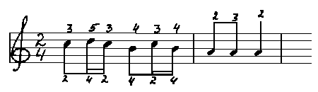

Мелодия движется поступенно и, казалось бы, аппликатура должна соответствовать гаммаобразному принципу. Однако, если посмотреть при этом на пальцы, то нетрудно убедится, что 4-й палец с ноты ре на си и 2-й палец с до на ля будут двигаться заметно скорее, чем остальные (причиной этого является скрытый интервал терции, появляющейся через один звук). Подобные ускорения вызывают суетливые движения пальцев и приводят к неритмичности.

Ещё более суетливые движения пальцев вызывает появление скрытых интервалов больше терции: Ой, за гаем, гаем. Украинская народная песня. Умеренно.

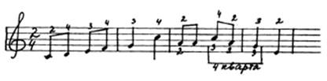

Здесь ноты до и соль обязательно следует брать разными пальцами (4-м и 2-м), а не одним (3-м), так как при этом третий палец вынужден будет двигаться гораздо скорее, чем остальные. Это допускается лишь тогда, когда нет иного выхода, когда нормальная аппликатура исключается предыдущим или последующим движением.

Аппликатура мелких арпеджированных движений целиком зависит от того, как их рассматривать. В одних случаях как элемент длинного, а в других – короткого арпеджио. При легато чаще употребляется аппликатура коротких арпеджио. Стаккато позволяет применять и ту и другую аппликатуру, но преимущественно будет на стороне той, которая требует меньших поворотов кисти.

С движением. Весенняя песня. В. Моцарт.

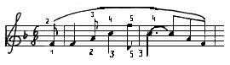

Основным принципом в подборе аппликатуры терций является наиболее продолжительное сохранение определённого парного чередования пальцев. Употребляются следующие сочетания: 2-3 и 4-5; 2-4 и 3-5; 1-3 и 2-4 и 3-5. Нарушение парности приводит обычно к исполнению одним пальцем двух звуков подряд, что резко меняет приём исполнения (особенно это заметно при легато) и вызывает суетливые движения пальцев на скрытых интервалах.

Например: Andante. Меж крутых бережков. Русская народная песня.

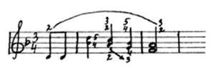

Верхняя аппликатура обеспечивает хорошее, одинаковое легато, ритмичное движение пальцев; нижняя – нарушает легато. Скрытый скачок 3-го пальца на кварту (до – соль) делает движение суетливым, может нарушить ритм.

Что должно стать для ученика определяющим при выборе аппликатуры? Вероятно, для каждого учащегося, уже задумывающегося над этим, первой будет мысль – сыграть так, как удобнее. Казалось бы, всё верно. Однако нужно привить ученику правильное понимание термина «удобство»: оно должно не абстрагироваться от смысла музыки, а определяться им. Удобной может считаться та аппликатура, с помощью которой лучше всего можно выразить авторскую мысль.

Следующая проблема второго этапа – звучание инструмента.

Звук - основное средство выразительности. Как сказал Н. Метнер – «Всё должно выходить, рождаться из тишины… Слушать, слушать и слушать. Втягивать звуки слухом из глубочайшей тишины».

Работа над звуком должна тесно увязываться с развитием слуховых способностей ученика. Его исполнительские намерения должны подчиняться его слуховым представлениям, слуховое внимание должно быть чрезвычайно активным, слуховой контроль чрезвычайно строгим, а общее внимание организованным.

Развитие этих качеств поможет ученику замечать неточности в своём исполнении, правильно реагировать на плохое звучание и настойчиво добиваться хороших результатов. Этим развивается внимательное отношение ученика к приёмам звукоизвлечения, обеспечивающим получение полноценного звука.

Работа над звуком заключается в освоении тембра, динамики и штрихов. Они также составляют часть технических средств музыкального исполнения, не менее важную, нежели такие элементы техники, как беглость, аккордовая техника, скачки и т.д.

При исполнении кантиленных произведений необходимо стремиться максимально, приблизить звучание баяна к пению, к человеческому голосу:

Умеренно. Г.Шендерёв. Думка.

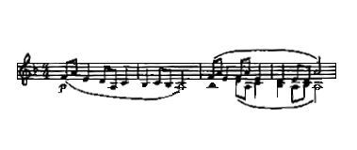

Слуховой контроль играет здесь важнейшую роль для достижения качественной игры legato (легато – связно). Пальцы при этом располагаются очень близко к клавишам и могут даже к ним прикасаться. Кисть мягкая, но не разболтанная, в ней должно быть ощущение целенаправленной свободы. Делать замах нет никакой необходимости. Палец мягко нажимает на нужную клавишу, заставляя её плавно погружаться до упора. Каждая последующая клавиша нажимается так же плавно, причём одновременно с нажатием очередной клавиши, предыдущая мягко возвращается в исходную позицию. При исполнении нажима пальцы как бы ласкают клавиши.

Старейший баянист – исполнитель и педагог П.Гвоздев в своей статье «Принципы образования звука на баяне и его извлечение» писал: «Сочный, певучий звук, сила, красочность сочетаются в этом инструменте с динамической гибкостью и возможностью тончайшей филировки».

Ни один музыкант не может достичь высокого уровня исполнительского мастерства без овладения ФРАЗИРОВКОЙ. Членение музыки на фразы обусловлена самой сущностью музыкального произведения. В статье «О музыкальном исполнительстве» А. Гольденвейзер так выразил свою мысль: «Когда возникло музыкальное искусство, человек, прежде всего, исходил из того, что он делал своим голосом, - из пения и речи. Всякая музыка всегда была расчленена дыханием «. Определить членение моментом дыхания, естественное стремление к вершине внутри каждой фразы, то есть правильно определить в ней кульминационные точки, а также естественное интонационное и динамическое начало и спада фразы необходимо музыканту в работе над произведением:

Певуче Тонкая рябина. Русская народная песня.

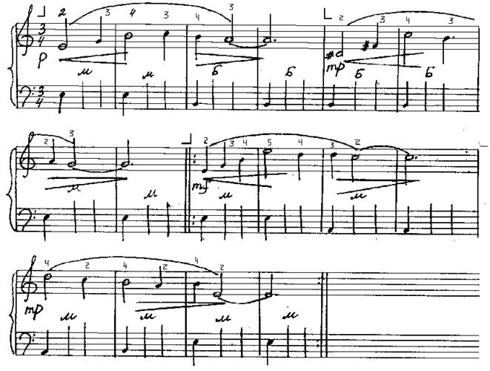

Фразировка является, прежде всего, средством выражения художественного образа музыкального произведения. Она включает в себя средства звукоизвлечения, другие выразительные средства, синтезирует динамику, агогику, штрихи, мех и т.д., и всегда индивидуальна. В статье « Фразировка баяниста «Ю.Акимов пишет: «Мы имеем дело с довольно сложной связью, ибо фразировка является средством по отношению к содержанию произведения и в то же время художественной целью по отношению к общемузыкальным, инструментальным и индивидуальным средствам исполнителя. Можно сказать, что освоение фразировки составляет существо всего процесса работы над произведением».

Особое место в работе над сочинением следует уделять штрихам. Они должны выполнять и художественную и техническую сущность, где первое занимает главное значение. «Штрихи – это характерные формы звуков, получаемые соответствующими артикуляционными приёмами в зависимости от интонационно – смыслового содержания музыкального произведения».[2]

В определении штрихов необходимо исходить, прежде всего, из их музыкально – выразительного значения. Штрихи условно можно разделить на протяжные (связные и раздельные) и короткие (краткозвучные). К первым относятся legato и legatissimo (связные) и staccato и staccatissimo. Протяжные (связные и раздельные) штрихи необходимы главным образом в исполнении кантилены, а короткие (краткозвучные) служат чёткости, остроте разделения звуков или аккордов, как в непрерывном движении, так и в отдельности.

Рассмотрим характерные особенности основных штрихов и способы их исполнения.

Legato -♫ - связная игра. Пальцы располагаются на клавиатуре, поднимать их высоко нет никакой необходимости. При игре legato не следует с излишней силой давить на клавишу. Вполне достаточно той силы, которая преодолевает сопротивление пружинки и удерживает клавишу в положении упора. Играя кантилену, очень важно чутко осязать поверхность клавиши кончиками пальцев. «Клавишу нужно ласкать! Клавиша любит ласку! На неё только она отвечает красотою звука!» – говорил Н.Метнер. Колотить жёсткими твёрдыми пальцами не нужно. Свободная мягкая кисть вместе с предплечьем должна как бы дышать, пластично следуя за изгибами мелодической линии и помогая тем самым работе пальцев. При этом важно равномерно распределять силу пальцев, особенно при атаке окончании звука, а также следить за плавным ведением меха:

А.Онегин. Вариации на тему русской народной песни

Умеренно. «То не ветер ветку клонит».

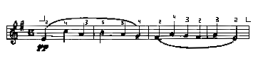

Nonlegato - ♫ - не связно. Исполняется одним из трёх основных видов туше при ровном ведении меха

В темпе марша. Г.Шахов. В поход.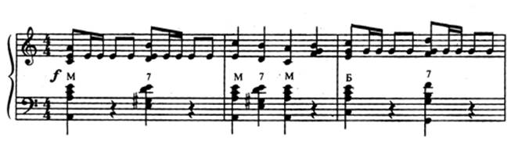

Этот штрих приобретает ровность в том случае, когда звучащая часть тона будет равна искусственной паузе (незвучащей части), возникающей между звуками мелодической линии.

Staccato - ♪♪ - острое, отрывистое звучание. Извлекается, как правило, замахом пальца или кисти при ровном ведении меха. В зависимости от музыкального содержания этот штрих может быть более или менее острым, но в любом случае реальная длительность звучания не должна превышать половины ноты, указанной в тексте. Пальцы лёгкие и собранные:

Оживлённо. Л.Делиб. Полька.

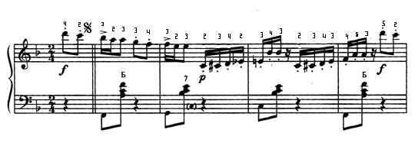

Чёткость артикуляции, акцентирование первых долей, яркость звука, чередование динамических оттенков – основные элементы музыкальной выразительности, которые помогут выявить характер танца.

«Штриховые обозначения, указанные композитором, во многом условны и обычно требуют дополнений и уточнений исполнителя, сделанных, разумеется, в соответствии со стилем произведения. От штрихов в немалой степени зависит характер исполнения фразы, её выразительные оттенки… штрихи способствуют также правильному дыханию, артикуляции фразы, а, следовательно, её выразительности».[3]

Сравним штрихи legato и staccato в произведениях разных стилей:

И. Паницкий. Вариации на тему русской народной песни

Медленно, певуче. «Ой, да ты, калинушка».

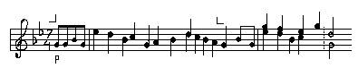

Andante. И.С.Бах. Фуга соль минор для органа.

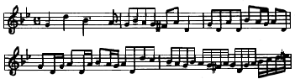

В русской песне legato исполняется очень плавно, один звук как бы вливается в другой. Легато желательно сыграть и тему соль – минорной фуги Баха. Но если мы привнесём в её исполнение ту же мягкость и плавность что и в обработке Паницкого, то тем самым просто разрушим стиль произведения, его образ. Legato у Баха требует отчётливости каждого тона. То же самое можно сказать и о штрихе staccato. Staccato в произведениях Баха большей частью более плотное, глубокое, как бы с ощущением «дна». Здесь нет места легковесности, поверхности:

Allegretto. И.С.Бах. Фуга до минор. ХТК. Т.1.

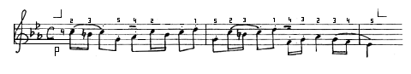

В отличие от legato и staccato штрих nonlegato меньше меняется в зависимости от стиля произведения.

Штрихи, взаимодействуя с другими средствами выразительности, способствуют воплощению исполнителем идейно – эмоционального содержания произведения.

Наряду с аппликатурой, фразировкой, штрихами для художественного выражения сочинения чрезвычайно велика роль движения меха. Здесь всё зависит от работы левой руки. Полнота и глубина звука даже на небольшой силе не потеряется, если мех будет постоянно вестись левой рукой, не прекращая движения даже в паузах. Чрезмерная сила ведения меха неизменно вызывает форсированный звук, тогда как пассивное сопровождение даёт пустоту звучания. Из этого следует вывод: без определённой установки и точного физического распределения движений рук, пальцев, корпуса невозможно заставить инструмент звучать выразительно.

Наиболее общими здесь являются следующие задачи:

1.Обеспечение необходимого контакта левой руки исполнителя с левым полукорпусом баяна на всём протяжении звучания фразы.

2. Достижение наибольшей мышечной свободы левой руки.

На первый взгляд эти две задачи кажутся совместно невыполнимыми.

Для решения первой из поставленных задач при игре на разжим нужны три точки соприкосновения руки с левым полукорпусом баяна. Имея одну точку опоры (левый рабочий ремень), мы сможем только «тянуть» мех баяна, но не нажимать клавиши. Прибавив работу пальцев на клавиатуре, невольно найдём вторую точку – переднюю часть крышки левого полукорпуса.

Однако при наличии двух точек ещё нельзя говорить об устойчивом ведении меха. Во многих положениях баян «не подчиняется» воле исполнителя. Только применив в качестве опоры третью точку (заднюю часть крышки левого полукорпуса), баянист сможет достичь естественности в ведении меха. Используя в левой руке три точки опоры, можно достичь пластичности и певучести в музыке.

Наибольшую трудность представляет выработка навыков плавной смены меха, главная задача которой – обеспечить логическое продолжение мелодической линии на противоположном движении меха. Основным условием осуществления этой задачи является своевременная плавная передача необходимых усилий с разжима на сжим и, наоборот, при заранее подготовленных точках опоры левой руки. Слух учащегося должен постоянно контролировать звучание и вносить нужные коррективы в действие рук. Обязательным условием выполнения плавной сменой меха является опора правой и левой части корпуса баяна на бёдра ученика и тщательная регулировка рабочего ремня.

В ведении меха заключается не только сам навык ведения, но и умение найти наиболее целесообразный момент смены направления в его движении.

Что же определяет этот целесообразный момент? Не только строение фразы, но и характер мелодического движения.

Использование некоторых особенностей мелодического движения позволяет получить дополнительные возможности смены направления внутри построений. Одна из особенностей состоит в том, что некоторые звуки мелодии подчёркиваются, а другие произносятся без подчёркивания. Характерной же особенностью в движении меха является не мягкое звучание последнего звука перед сменой направления и невольное подчёркивание первого после неё. Это и делает смену направления перед акцентируемой долей наиболее целесообразной.

Самого яркого акцентирования требует кульминационный момент. Поэтому чаще всего направление меха меняется перед ним. Однако смену следует производить, возможно, менее заметно. Она заметна тогда, когда кульминационный звук отделён от предыдущего скачком, причем, чем больше интервал, тем незаметнее  смена меха. И наоборот, интервал восходящей малой секунды делает смену направления очень заметной и потому нежелательной:

Умеренно. Д.Кабалевский. Школьные годы.

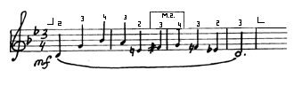

Совершенно недопустима смена направления, если кульминационному моменту предшествует связка более мелкой метрической категории (♪ и , ♫ и ♪ и т.п.).

Оживлённо. Как под яблонькой. Русская народная песня.

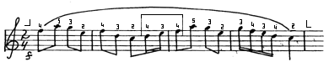

Наиболее простой и малозаметной на слух является смена направления в движении меха между повторяющимися звуками, особенно, если первый из них находится на слабом, а второй на сильном или относительно сильном времени:

Связно. И.С.Бах. Хоральная прелюдия.

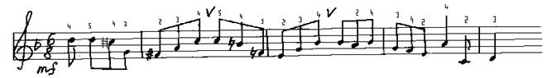

Здесь такая смена направления не только возможна, но и необходима, так как без каких – либо специальных усилий вносится нужное различие в исполнение повторяющихся звуков: первый, как и требуется, будет звучать слабее, второй ярче.

Мех, без преувеличения, является главным средством выразительности.

Другим выразительным средством показа художественной выразительности являются Динамические оттенки.

Шкала динамических градаций, по существу, бесконечна (общепринятые обозначения: ppp, pp, p, mf, f, ff, fff). Кроме того, в процессе crescendo меняется и окраска звука – она может быть прозрачной, мягкой, глубокой, плотной, резкой и т.д. «Надо научиться пользоваться всей динамической амплитудой баяна, а учащиеся часто пользуются динамикой только в пределах mp – mf, обедняя тем самым свою звуковую палитру.

Типичным является также неумение показать разницу между p и pp, f и ff.»[4] Более того, у некоторых учеников f и p звучит где – то в одной плоскости, в усреднённой динамической зоне. Отсюда серость, безликость исполнения.

В области звучания, относимой к forte, важно предостеречь учащегося от опасности преувеличений и чрезмерности. Каждый ученик, уже неплохо играющий на баяне, понимает, что ему нужно владение мощным, сильным звучанием, но не должно при этом терять своей выразительности, насыщенности, красоты.

Весело. Вдоль да по речке. Русская народная песня.

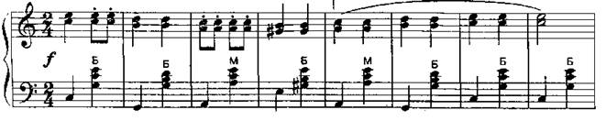

Нередко ученики младших и средних классов школы превратно представляют себе и характер звучания в piano. Они начинают бояться самого звука инструмента, теряют точность прикосновения, вялое ведение меха и в результате звук становится не ясным, неопределённым, лишённым тембра: piano«не звучит». Приходится разъяснять, что характер звучания и в piano всегда определяется смыслом музыки. К.С.Станиславский говорил: «Хочешь играть злого – ищи, где он добрый!» Иными словами: хочешь играть forte – покажи для контраста настоящее piano:

Подвижно. Ф.Шуберт. Немецкий танец.

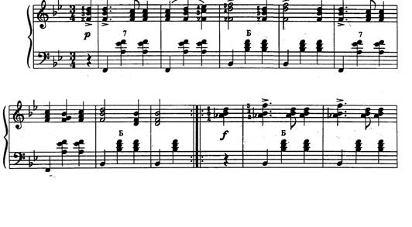

Весьма важным моментом является также умение распределить crescendo и diminuendo на необходимый отрезок музыкального материала. «Наиболее типичные недочёты в этом плане следующие:

1.Необходимое crescendo (diminuendo) исполняется настолько вяло, безвольно, что оно почти не ощущается.

2.Усиление (ослабление) динамики выполняется не poco a poco (не постепенно), а скачками, чередуясь с ровной динамикой.

3.Crescendo играется ровно, убедительно, однако отсутствует кульминация, вместо горной вершины нам предлагают созерцать некое плоскогорье.»[5]

Необходимо всегда помнить о цели (в данном случае – о кульминации), ибо стремление к ней предполагает движение, процесс, что является важнейшим фактором в исполнении:

Медленно. Дивлюсь я на небо. Украинская народная песня.

Обработка А. Иванова.

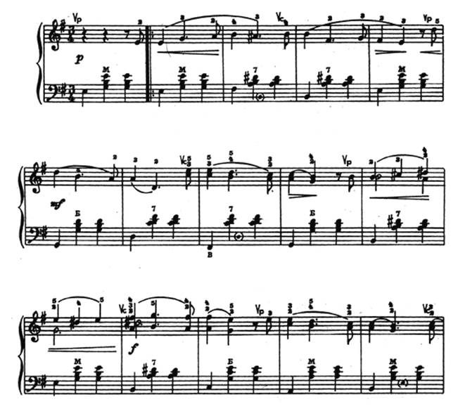

Самым ярким по звучанию должен быть 12 – й такт. Кульминация получится убедительной, если в 10 – м такте начать подход к ней с piano (тихо), а затем постепенно усиливать звучание до forte (громко).

Решение этой важной проблемы должна быть посвящена глубокая работа на всех этапах обучения и освоения произведения.

Одна из основных сторон работы касается технического овладения произведения. Условно можно выделить два основных типа задач. Первый – преодоление трудностей, не связанных с подвижным темпом исполнения. Второй – область, собственно технической работы, подготавливающей учащегося в овладении не только нужным характером звучания, но и быстрым темпом исполнения.

«Техника – это не манерность и внешняя виртуозность, это, прежде всего скромность и простота … - От уха к движению, а не наоборот…» Эти высказывания принадлежат выдающемуся музыканту – К.Н.Игумнову.

При работе над технически сложными местами особая роль должна отводиться проигрываниям в медленных темпах. Такие занятия весьма полезны для выработки автоматизированных движений пальцев. Однако механическое, бесстрастное отстукивание каждой ноты пассажа в медленном темпе вряд ли принесёт ощутимую пользу. Необходимо сконцентрировать всё своё внимание на представлении художественного конечного результата. Ритмическая сторона, фразировка, нюансировка обязательно должны соответствовать исполняемому как в быстром, так и в медленном темпе. При этом даже в замедленном темпе нельзя мыслить отдельными нотами: каждый тон должен соотноситься с предыдущим и последующим звуками. Аналогично этому и движения пальцев и всей руки должны быть взаимосвязаны между собой.[6] Одним словом – в медленных темпах должны автоматизироваться именно те движения, которые будут необходимы в быстром. В принципе необходимо чередовать медленные темпы с быстрыми и умеренными:

Быстро. Г.Динику. Мартовский хоровод.

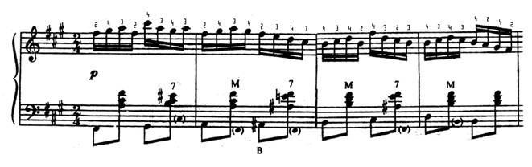

Лёгкость звучания фигурационных пассажей, чёткость сопровождающего мелодию аккомпанемента, большая динамическая гибкость, стремительность темпа – всё это требует наличия у исполнителя довольно серьезной технической оснащённости и глубокой эмоциональности.

Для более прочного закрепления трудной фигурации полезно поиграть её различными ритмическими фигурами, в том числе пунктирными. При такой игре каждый палец поочерёдно как бы фиксируется на нужной клавише:

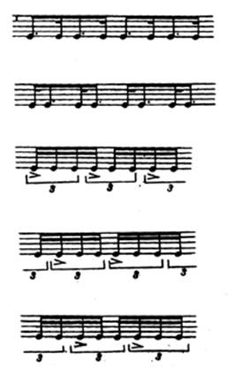

«Все технические приёмы рождаются из поисков того или иного звукового образа. Величайшую ошибку совершит тот, кто отрывает технику от содержания музыкального произведения…Нельзя отрывать приёмы исполнения от той звучности, которую надлежит получить…» (К.Н.Игумнов).

Душой произведения является темп. Зачастую скорость исполнения становится главным показателем характера произведения. Но иногда, даже при большой скорости движения, звучание может быть как энергичным, так и вялым, порывистым и спокойным, т.е. с величиной темпа связано и определение характера движения, его внутренней динамики.

Необходимо обратить внимание на правильное толкование темповых авторских указаний. Например, игра в темпе не означает тот максимальный темп, который будет сопутствовать всему произведению. Важно, чтобы педагог правильно определил его назначение, сопоставив технические возможности ученика с темповым развитием произведения в целом. В исполнительской практике зачастую игра «в темпе» выполняется учениками прямолинейно, по принципу: пока могу – играю. Приходилось наблюдать в концертных выступлениях, как такие ученики заранее обрекали себя на провал, взяв темп без расчёта своих технических возможностей. Дело в том, что авторские указания предполагают, что нужно сделать, а чувство меры целиком зависит от индивидуальности и возможности ученика. Играть произведение в быстром темпе можно только тогда, когда уже достигнута свобода и уверенность в движениях пальцев.

Для обозначения различных темповых отклонений авторы пользуются такими терминами, как:

1) menomosso (мэномоссо - менее подвижно), piumosso (пиумоссо – более подвижно)

2) accelerando (аччелерандо – ускоряя), ritardando (ритардандо – замедляя). Ученик не должен искажать таких указаний изменений темпа, так как первые обязывают мгновенно изменить темп, а вторые – постепенно. Нередко обозначение a tempo (в прежнем темпе),  выставленное автором после замедления или ускорения, понимается исполнителем прямолинейно, что приводит к неоправданным толчкам в скорости движения. Содержание, характер произведения всегда подскажут, как вернуться к a tempo, внезапно или мягко, постепенно. Вот пример:

Piumosso (Moderatoconpassione). С.Туликов. Патетический экспромт.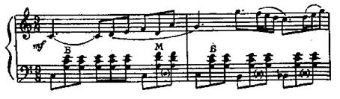

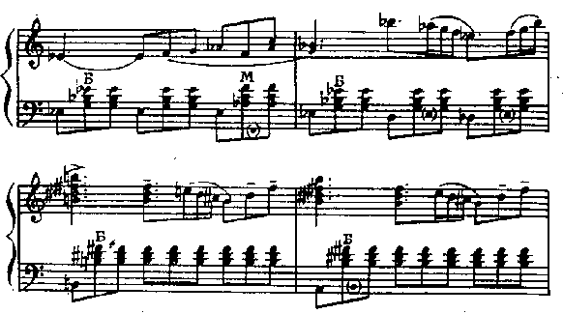

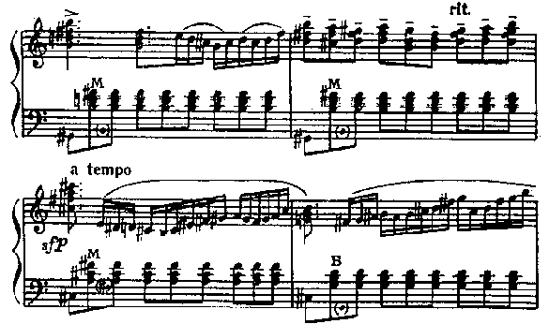

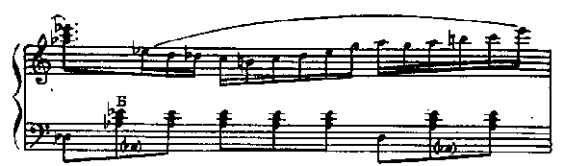

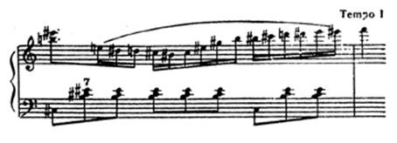

В первом случае a tempo выставлено после ritenute, которое подготавливает местную кульминацию. Поэтому здесь a tempo нельзя воспринимать как резко меняющийся темп, иначе окажется невыделенной последующая, более важная кульминация. Движение от a tempo к Tempo I разворачивается постепенно, а указания a tempo следует выполнить как accelerandoaltempo I.

Как сказал К.Н.Игумнов: «Верно определить темп и различные агогические изменения нелегко для исполнителя. Иногда небольшое отклонение в ту или иную сторону создаёт ощущение нервозности, неустойчивости, суетливости или затянутости, вялости. Агогическая свобода требует логичного уравновешения. Здесь проявляется закон компенсации – «сколько взял взаймы, столько и отдал».

Важнейший элемент игры на баяне – исполнение Аккомпанемента. Характер аккомпанемента должен полностью соответствовать характеру изложения мелодии, её содержанию, стилю всей пьесы в целом. Так, в пьесах медленного темпа и в мелодии напевного склада басы часто плавно соединяются с аккордами, а аккорды играются полной длительностью, связно:

Умеренно. А.Холминов. Песня.

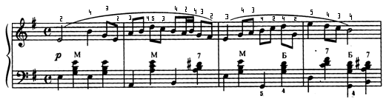

В мелодии, построенной на мелких дробных ритмических длительностях, особенно в быстрых темпах, такое связывание баса с аккордом («педализация баса») и выдерживание полной длительности в аккордах сопровождения будет только мешать мелодии, отяжелять и заглушать её. Выдерживание аккордов сопровождения возможно лишь тогда, когда они не заглушают мелодию, а наоборот поддерживают её:

Скоро. Н.Чайкин. Маленькое рондо.

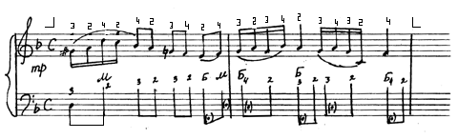

Большей частью аккорды играются коротко, легко, особенно в пьесах подвижного темпа:

Подвижно. Н.Чайкин. Украинская полька.

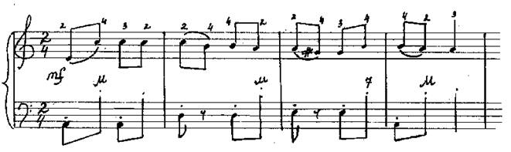

Существует множество различных видов аккомпанемента и приёмов его исполнения. Важно отметить главное: сопровождение должно лучше оттенять, выявлять и поддерживать мелодию, а не заглушать её, не мешать её звучанию.

Весьма важный вопрос – игра на память: она имеет существенное значение для достижения свободы исполнения, необходима при выступлениях на экзаменах, вечерах и концертах.

Глубокое, вдумчивое изучение текста, внимание к деталям требует сочетания игры на память с игрой по нотам. Учащийся должен это знать.

Если ученик обладает неплохой памятью, то часто, разбирая, он многое уже запоминает. Правильно разобранное произведение надо тотчас же доучить, а не ждать, пока оно «само» запомнится. В иных случаях произведение следует специально учить на память.

Механическое заучивание, достигаемое путём лишь многократного и часто формального, бездумного проигрывания произведения, основано главным образом, на моторной памяти. Она может изменить исполнителю при волнении; к тому же подобный метод работы лишён почти всякого музыкального смысла и при этом требует затраты относительно длительного времени. Моторная память необходима, но как фактор, дополняющий активное запоминание, которое неразрывно связано с вслушиванием в музыку – в мелодию, сопровождение, гармонические обороты. Необходимо также осознать логику в последовательности разделов произведения (вообще его форму), в строении того или иного эпизода, представлять гармонический план, рисунок фигурации, характерные особенности. Когда ученик усвоит последовательность гармоний, он дополнит её соответствующим мелодическим рисунком. Всегда надо также понять структуру того или иного пассажа, уловить принцип его построения, переходя к последующему и т.д. Чрезвычайно важно, чтобы ученик всегда слышал, видел в нотах, где ошибается, знал, в чём суть данной неточности или затруднения в запоминании, умел в них разбираться, найти те или иные детали в тексте, облегчающие запоминание.

Выучивание на память следует вести сначала по отдельным – большим или меньшим разделам, построениям, в медленном темпе; затем переходить к соединению их в более крупные части и далее – к медленному же проигрыванию всего произведения с тщательным вслушиванием и детальным осознанием текста. Такое исполнение должно быть хорошо освоено учеником и прочно закреплено в памяти. Попытки преждевременного перехода к подвижным темпам обычно плохо влияют на качество игры, так как учащийся не может сохранить при этом музыкальную осмысленность исполнения. При ещё непрочном знании произведения все потребности текста выступают как бы на первый план и о многом надо успевать вовремя, помнить, чтобы даже просто не ошибиться. «Если человеку, когда он играет наизусть, сказать – играй медленнее и ему сделается от этого труднее, то это первый признак, что он, собственно, не знает наизусть, не знает той музыки, которую играет, а просто наболтал её руками. Вот это набалтывание – величайшая опасность, с которой нужно постоянно и упорно бороться». С этими словами А.Б.Гондельвейзера нельзя не согласиться.

Чтобы выученное произведение надолго и прочно сохранилось в памяти, надо уметь играть его без нот, начиная с любого места, по требованию педагога, а также исполнять его в замедленном темпе и также проигрывать его мысленно.

Техническая отделка произведения, усвоение его содержания и выучивание наизусть происходят почти одновременно. Таким образом, к концу данного этапа работы ученик должен вполне овладеть произведением, т.е. понять его художественное содержание (играть выразительно), преодолеть технические трудности и выучить произведение наизусть.

Результатом второго этапа работы должно быть свободное и уверенное владение учеником всеми средствами выражения художественного содержания произведения (преодоление всех трудностей, связанных с технической стороной, полное и глубокое осмысление художественного образа произведения).

# ТРЕТИЙ ЭТАП РАБОТЫ НАД МУЗЫКАЛЬНЫМ ПРОИЗВЕДЕНИЕМ

Третий, завершающий этап работы над музыкальным произведением отражает окончательную работу над музыкальным содержанием произведения в целом, достижение нужного темпа, доведение игры до полной свободы, автоматизма, всецело отдаваясь выразительному исполнению и слушанию самого себя. Очень важно, чтобы задуманный исполнителем план интерпретации произведения полностью соответствовал стилю, содержанию и форме исполняемого произведения. Пределы творческой свободы музыканта кончаются там, где причиняется ущерб содержанию исполняемого произведения. Но подлинным музыкантам – художникам свойственно постоянное стремление к совершенствованию, к обогащению толкования художественного произведения. Трактуя по-разному одно и то же сочинение, исполнитель должен оставаться верным основному замыслу композитора.

Свои лучшие качества ученик, как и зрелый исполнитель, проявляет в момент публичного выступления. Ученику и педагогу чрезвычайно важно сохранить свежесть отношения к произведению. Широта взгляда самообладание педагога перед выступлением ученика – необходимое условие воспитания эстрадного самочувствия. Перед концертом полезно проигрывать произведение с полной эмоциональной отдачей, предварительно настроив себя на концертный лад.

В день концерта следует хорошо выспаться, проиграть пьесы в средних темпах, без эмоций. Надо стараться меньше разговаривать, не находиться в шумной компании. Педагогу не следует давать последние наставления, касающиеся интерпретации.

Во время концерта смогут появиться какие-то неожиданности, случайности, шероховатости. Главное – сохранить течение музыки. Призвание исполнителя – формировать особое состояние души слушателя, очень важно установить контакт между сценой и залом.

Итак, основная задача третьего этапа – найти и окончательно претворить в исполнении музыкальный образ, как в целом, так и в мельчайших деталях. В этом творческом процессе, в поисках форм исполнителя, музыкальный образ развивается и углубляется; синтезируется всё, что сделано ранее: устанавливается смысловое отношение фраз внутри предложений, предложений – внутри периодов и периодов – внутри более крупных построений; выявляется главная кульминация, а отсюда – определяется единая линия развития музыкального материала. Для этого нужно работать над всем произведением либо над его крупными разделами, объединяя их затем в законченное целое.

Одной из важных предпосылок целостности исполнения является ощущение общей линии развития произведения. Подобно тому как мелодия в какой либо фразе идёт к опорному звуку, а большее построение – к своей смысловой вершине, целенаправленно и развитие всего произведения. Ученик должен это знать и чувствовать. Ни одно сочинение нельзя сыграть с должной выразительностью и осмысленностью, если не ощущать объединённым в одно целое его развёртывание во времени; общая линия развития является как бы «стержнем» этого развёртывания. Обычно чем крупнее и богаче произведение по кругу образов настроений, тем больше в его развитии отклонений, «побочных ветвей», тем труднее почувствовать и провести его основную линию.

Помочь ученику в этом может, прежде всего, привитое ему с ранних лет восприятие музыки в развитии и, в частности, ощущение не только «местных» опорных звуков, небольших вершин, но и крупных кульминаций произведения. Они позволяют объединить как бы тяготеющие к ним разделы, части сочинения. Иногда эти кульминации малозаметны для слушателя, но исполнителем они всегда должны ощущаться.

Если в произведении содержится ряд кульминаций (иногда и весьма ярких), необходимо обратить внимание на их соотношение по значимости. «Слушатель устаёт, когда он слышит исполнителя, у которого все эпизоды равновысокие, напряжённые. – говорил К.Н.Игумнов. – Это способствует тому, что и кульминации перестают действовать как кульминации, а только мучают своим однообразием… Кульминация лишь тогда хороша, когда она на своём месте, когда она является последней волной, девятым валом, подготовленным всем предыдущем развитием».

A tempo. Вариации на тему русской песни «Ой да ты, калинушка».

Обработка И.Паницкого.  2 – я вариация.

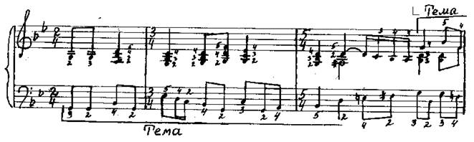

Эта вариация является кульминационной, она насыщена мощным аккордовым звучанием.

На заключительном этапе учащийся должен не только представлять исполнительский план произведения в целом, его линию развития, но и знать, какие выразительные детали в том или ином разделе являются главными, на чём должно быть заострено внимание. В этот период вся предварительная работа должна оформляться в законченное целое.

Нужно также окончательно уточнить темп исполнения. Темп произведения не может быть единым для всех исполнителей; однако общее представление о темпе данного сочинения всё же остаётся более или менее устойчивым. Определённого темпа способствуют авторские указания, понимание характера произведения, его стиля. В каждом отдельном случае следует совместно с учащимся найти темп, позволяющий ему удобно чувствовать себя при исполнении произведения.

Научившись исполнять подвижное сочинение в требующемся темпе, учащийся должен продолжать работу и в более медленном темпе. Также напоминать ему, что медленное проигрывание с соблюдением всех частностей исполнительского замысла позволяет с предельной яркостью осуществлять свои намерения и делает их для него самого особенно ясными; потом учащийся и сам убеждается в этом. Следует подчеркнуть, что подобное проигрывание требует максимума внимания.

Достижение необходимой выразительности, нужного темпа исполнения далеко не всегда позволяет считать произведение выученным. Как принято говорить, ученик должен ещё хорошо в него «выграться»: для этого подготовленное произведение следует больше играть целиком и в требуемом темпе. Это касается всех произведений, звучащих в любом движении, от самых медленных и спокойных до быстрых. Иногда учащиеся настолько привыкают к работе в замедленных темпах, что почти не пробуют играть технически трудные для них произведения в настоящем темпе, не пытаются, по существу, их исполнять. Подобных явлений допускать нельзя: учащийся ни когда не освоится с исполнением произведений подвижного характера, если не приучит себя слышать и мыслить в нужном движении, если не будет над этим работать.

Врождённая исполнительская яркость – признак несомненной артистической одарённости. Она свойственна не каждому учащемуся, но в её развитии педагог может добиваться положительных результатов – хотя и не равноценных при работе с различными учениками. Развивать это качество невозможно, если учащийся не испытывает глубокого интереса к музыке вообще и к изучаемым произведениям в частности.

«Исполнительская яркость» включает непременное умение воспринимать и передавать с не меньшей внутренней наполненностью лиричность, задушевность, философскую углубленность, бесконечное разнообразие состояний. Иными словами, содержание понятия «яркость исполнения» включает самый широкий диапазон характеров, настроений, определяется интенсивностью, глубиной восприятия выразительности, красоты любого исполняемого сочинения.

С приближением окончания работы над сочинением учащийся должен свободно чувствовать себя в этой музыке и, соответственно, её исполнять. Здесь имеется в виду, прежде всего то состояние внутренней раскрепощённости, творческой свободы, особого сближения с миром образов изучаемых произведений, которое является необходимым условием для полноценного исполнения учащегося.

Ни исполнительская свобода и яркость, ни какие – либо другие исполнительские качества не смогут развиться в полной мере, если ученик будет мало выступать на эстраде. Разумеется, любое сочинение должно быть вообще хорошо выучено и исполнено, но именно публичное выступление как бы подводит итог всей проделанной в классе работы, обязывая учащегося и педагога к возможно более высокому её качеству, требуя особой законченности и рельефности выявления замысла, заставляет учащегося максимально использовать свои исполнительские возможности. Выступление на эстраде предстаёт, таким образом, и в качестве одного из весьма действенных факторов, стимулирующих их развитие.

Нужно учитывать, конечно, и индивидуальные склонности ученика, обязательно выпуская его на эстраду и с любимыми произведениями – это и стимул для работы, и творческая радость, и лучшая форма обучения публичным выступлениям, обычно в таких случаях чаще приносящим с собой удачу.

# ПРАКТИЧЕСКАЯ ЧАСТЬ

Я считаю, что механическое заучивание аппликатуры является неэффективной работой, поэтому стараюсь разнообразить методы и приемы, применяемые в процессе занятия.

Так как основной целью работы с учащимися является их музыкально-эмоциональное и нравственное воспитание, то можно выделить следующие задачи для достижения поставленной цели:

- учить играть, выразительно передавая характер произведения;

- формировать эстетический вкус и эмоциональное восприятие к музыке;

- развивать музыкальный слух, чувство ритма;

- создавать радостное настроение на занятии.

Примерно распределяю время по видам работ следующим образом:

1. Знакомство с произведением (разбор основных трудностей), его автором, эпохой… - 45 минут;
2. Работа над техникой (гаммы, двойные ноты, аккорды) – 15 минут;
3. Работа над усвоением соотношения длительности (ритмом) – 15 минут;
4. Работа над звуком – 15 минут;
5. Работа над техническим разучиванием пьесы – 45 минут;
6. Работа над художественным разучиванием пьесы – 45 минут;
7. Повторение и закрепление ранее разученных пьес – 45 минут;
8. Подготовка к концертному выступлению – 45 минут.

Первый этап – предварительное ознакомление с произведением. Работа на этом этапе заключается в следующем:

1. Ознакомление с композитором, эпохой, в которую он жил и самим произведением, основными трудностями;
2. Учащемуся необходимо точно прочитать нотный текст со всеми терминами, указывающими темп и оттенки исполнения. Особенно важно уточнить название и высоту нот, их место на клавиатуре;
3. Усвоить длительность нот разучиваемого отрывка или части музыкального произведения;
4. Уточнить аппликатуру-расстановку пальцев на клавиатуре. Проигрывание одного места то одним, то другим пальцем вредно для дальнейшего разучивания, так как следствием этого могут оказаться срыв и остановка;
5. Проследить глазами путь движения пальцев и кисти с целью утончения места положения нужных клавишей и расстояния между ними. Следует отметить то, что зрительное представление имеет при разучивании большое значение.

Далее начинаем оттачивать технику исполнения. Этот этап работы состоит из проигрывания произведения и его отдельных мест с точным соблюдением длительности. Разбор произведения без учета соотношения длительности вреден и не допустим.

Внимание учащегося в этот период стараюсь сосредоточить на каждом отдельном звуке или аккорде при безостановочной игре и точном соблюдении указанных длительностей нот с тем, чтобы исполнить каждый звук или аккорд четко по длительности и характеру звучания. Учащийся должен научиться извлекать звуки певучие, а не крикливые, ровные по темпу движения от начала до конца и равные по силе между собой. Все начальные проигрывания осуществлять без ошибок, срывов и остановок, в медленном темпе. Медленный темп необходим для слухового освоения произведения, т.к. ошибки и срывы появляются часто в связи с тем, что многие элементы текста, в особенности аккорды, вначале лежат вне слухового восприятия учащегося и только в дальнейшем усваиваются слухом. Можно рекомендовать, когда представляется возможность, прослушать произведение в хорошем исполнении, заранее зная чего он должен добиваться при разучивании произведения в медленном темпе, он сможет заниматься более осмысленно и целеустремленно. Произведение проигрываем по фразам или другим относительно заключенным фрагментам, добиваясь безошибочного исполнения сначала каждой рукой отдельно, а позднее – обеими руками вместе. Все проигрывания проводим в одном и том же темпе, т.к. различие темпов может помешать дальнейшей игре обеими руками.

Трудные места сразу выделяем и в работе обращаем на них особое внимание. Соединение двух отрывков может начаться с того момента, когда два рядом стоящих отрывка разучены безупречно. Если ученик исполняет произведение в медленном темпе без ошибок и остановок, при этом не испытывая чувства утомления и трудностей, то переходим к следующему этапу.

Далее обращаю внимание ученика на освоение скорости музыкального движения, т.е. темпа:

- сохраняя безошибочность исполнения, начинаем ускорение и доводим исполнение до нормального темпа с большой осторожностью, не нарушая правильности игры. Ускорения должны идти постепенно и быть почти незаметными;

- следует помнить, что в принципе быстрые темпы являются преимущественно результатом общего роста техники играющего, а не проработке данного задания. Быстрый темп, который будет доступен учащемуся завтра, может быть сегодня не досягаем, непонимание этого обстоятельства и стремление учащегося к чрезмерным ускорениям приводят к сумбурной игре и нарушают процесс нормального роста исполнителя;

- каждый новый ускоренный темп закрепляем повторным проигрыванием, прежде чем перейти к следующему.

Можно выделить два признака, определяющие границы ускорения:

1. Появление срывов, неверных нот, заплетание пальцев, общее искажение звучности и другие внешние недочеты;

2. Появление у учащегося ощущения трудности исполнения и некоторой неуверенности.

В этих случаях прекращаем с учащимся всякие ускорения, даем ему осознать все в теченение двух-трех дней. И уже дальнейшее увеличение темпа происходит вместе с общим техническим ростом и музыкальным развитием учащегося, а не за счет дальнейшей работы над разучиваемым произведением.

Далее начинаем работать над художественным исполнением произведения, где основой является:

* Точное выполнение указания на громкость звука, на его усиления и ослабления (тихо-громко; усиливая-ослабляя), т.е. динамических оттенков;
* Точное соблюдение скорости движения, указаний ускорении и замедления темпов, т.е. агогических оттенков;
* Выразительное исполнение музыкальных произведений, членение его на небольшие, осмысленные части (фразы), т.е. фразировка. Фразировка содействует ясной передачи содержания музыки.

Одним из частых недостатков исполнения учащихся является отсутствие настоящего «пианиссимо» (очень тихо – рр), с одной стороны, и отсутствие настоящего «фортиссимо» (очень громко – ff) – с другой. Обычно в исполнении случается незначительное отклонение от средней по силе звучности. Поэтому стараемся с учащимся основательно проработать выработку «пианиссимо», не боясь ни прекращения звука передачи, ни потери легато. Все эти навыки вырабатываем как на отдельных звуках, аккордах, гаммах, так и в произведении целиком, согласно имеющимся в нотах указаниям. Конечно же, особое внимание отвожу работе над фразировкой, которая связана с техникой владения мехом, т.к. каждая фраза должна быть целиком уложена в одно определенное движение меха – сжим или разжим. Добиваясь художественности и музыкальности исполнении, сперва проводим работу над фразировкой и оттенками исполнении (нюансами) самой мелодии, а затем постепенно прибавляем партию аккомпанемента.

Художественное исполнение находится в непосредственной связи с технической работой. Техническое совершенство является неотъемлемой частью художественного исполнения, его необходимым условием. Художественное исполнение невозможно без понимания данного произведения; это понимание иногда появляется не сразу, в процессе работы над произведением, и зависит главным образом от музыкального роста учащегося и от музыкальной культуры. Для того чтобы учащиеся приобрели хорошие навыки в области художественного исполнения, стараюсь развить у них тонкое понимание музыки и художественный вкус за счет систематического и внимательного слушания музыки на концертах, электронных носителях.

Важный период в работе над произведением – выучивание наизусть. Игра на память имеет существенное значение для достижения свободы исполнения. Практика показывает, что выучивание произведения наизусть должно происходить именно на втором этапе, когда ученик достаточно уверенно овладел текстом. Если ученик обладает неплохой памятью, то часто, разбирая, он многое уже запоминает. Механическое же заучивание, достигается путём лишь многократного и часто формального проигрывания произведения, основанного главным образом на моторной памяти. Она может изменить исполнителю при волнении. Выучивание на память веду сначала по отдельным – большим или меньшим разделам, в медленном темпе; затем переходим к соединению их в более крупные части и далее – к медленному же проигрыванию всего произведения с тщательным вслушиванием и детальным осознанием текста. Такое исполнение должно быть хорошо освоено учеником и прочно закреплено в памяти.

Техническая отделка произведения, усвоение его содержания и выучивание наизусть происходит почти одновременно. Таким образом, к концу данного этапа работы ученик вполне овладевает произведением, т.е. понимает его художественное содержание (играет выразительно), преодолевая технические трудности и выучив произведение наизусть. Окончательная работа над музыкальным содержанием произведения в целом проказывает достижение нужного темпа, доведение игры до полной свободы, автоматизма, всецело отдаваясь выразительному исполнению и слушанию самого себя.

Ввиду того, что многочасовая беспрерывная игра на баяне (аккордеоне) вредит здоровью, снижает качество работы и притупляет процесс освоения и разучивания музыкального материала, стараемся делать перерывы, физкультминутки.

# ЗАКЛЮЧЕНИЕ

Вся работа музыканта над произведением направлена на то, чтобы оно звучало в концертном исполнении. Удачное, яркое, эмоционально наполненное и в то же время глубоко продуманное исполнение, завершающее работу над произведением, всегда будет иметь важное значение для учащегося, а иногда может оказаться и крупным достижением, своего рода творческой вехой на определённой ступени его обучения.

Данная работа не претендует на всеобщее рассмотрение указанной темы, невозможно охватить все аспекты работы над музыкальным произведением. Целью было изложение взглядов по некоторым вопросам в учебно-педагогической деятельности и разбор непосредственной практической работы с произведением в классе баяна (аккордеона).

# СПИСОК ЛИТЕРАТУРЫ

1. Акимов Ю. Некоторые проблемы теории исполнительства на баяне. – М.: Сов. композитор, 1980.
2. Алексеев А. Работа над музыкальным произведением с учениками музыкальной школы и училища. – М.: Музыка, 1957
3. Гинзбург Л. «О работе над музыкальным произведением». – М.,1968
4. Говорушко П. Работа баяниста над музыкальным произведением. // Баян и баянисты: Сб. ст. / Сост. и общ. ред. Ю.Акимова. – М.: Сов. композитор, 1970. вып. 1.
5. Гольденвейзер А. О музыкальном исполнительстве. – М.: Музгиз, 1975.
6. Егоров Б. «Баян и баянисты». – М.,1984. – Вып.6.
7. Егоров, Б. М. Общие основы постановки при обучении игре на баяне. Баян и баянисты. Ч. 2. – М., 2003.
8. Имханицкий М. Новое об артикуляции и штрихах на баяне. – М.: РАМ им. Гнесиных, 1997.
9. Коган Г. У врат мастерства. – М.: Музыка, 1969.
10. Колесов Л. Содержание и форма работы над музыкальным произведением. // Баян и баянисты: Сб. ст. // Сост. и общ. ред. Ю.акимова. – М.: Сов. композитор, 1978. вып. 4.
11. Липс Ф. Искусство игры на баяне. – М.: Музыка, 1998.
12. Любомудрова Н. «Методика обучения игре на фортепиано». – М.,1982
13. Нейгауз Г.Г. «Об искусстве фортепианной игры». – М., 1982

1. Любомудрова Н. «Методика обучения игре на фортепиано». – М.,1982.
2. Егоров Б. «Баян и баянисты». – М.,1984. – Вып.6.
3. Гинзбург Л. «О работе над музыкальным произведением». – М.,1968, с.65.
4. По данному поводу Г.Нейгауз говорил: «Нельзя путать Марию Павловну (mp) с Марией Фёдоровной (mf), Петю (p) с Петром Петровичем (pp), Федю (f) сФёдором Фёдоровичем (ff)» (см.: Нейгауз Г.Г. Об искусстве фортепианной игры. – М., 1982).
5. Ф.Липс. «Искусство игры на баяне», - М.,1998. с.52.
6. Главную функцию выполняют активные пальцы, а не кисть. Она может выполнять какие – то объединяющие движения, представляя пальцам большую самостоятельность.